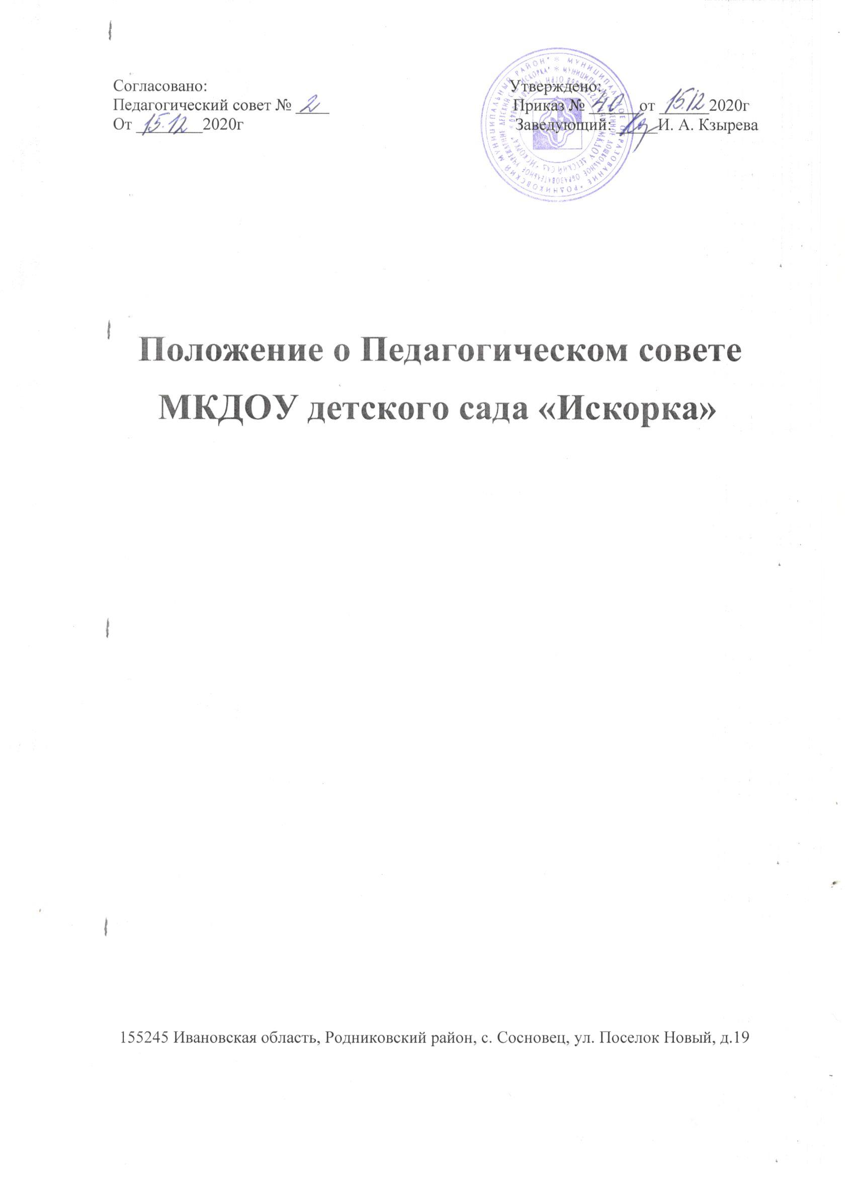

Согласовано: Утверждено:
Педагогический совет № ____ Приказ № ______от ______2020г
От ________2020г Заведующий: _____И. А. Кзырева

Положение о Педагогическом совете
МКДОУ детского сада «Искорка»

155245 Ивановская область, Родниковский район, с. Сосновец, ул. Поселок Новый, д.19

1. Общие положения.
1.1.Настоящее Положение разработано для муниципального казенного дошкольного образовательного учреждения детского сада «Искорка» (далее МКДОУ) в соответствии с Законом РФ «Об образовании в Российской Федерации» , Уставом ДОУ.
1.2.Педагогический Совет – постоянно действующий коллегиальный орган управления педагогической деятельностью МКДОУ, действующий в целях развития и совершенствования образовательного и воспитательного процесса, повышения профессионального мастерства педагогических работников.
1.3.В состав Педагогического Совета входят: заведующий (председатель), старший воспитатель, педагоги, воспитатели, медицинский персонал, председатель родительского комитета.
1.4. Каждый педагогический работник МКДОУ с момента заключения трудового коллектива и до прекращения его действия является членом Педагогического Совета.
1.5.Решение, принятое Педагогическим Советом является рекомендательным для коллектива МКДОУ.
1.6.Решения Педагогического Совета, утвержденные приказом по МКДОУ, являются обязательными для исполнения.
1.7.Изменения и дополнения в настоящее положение вносится Педагогическим Советом и принимаются на его заседании.
1.8.Срок данного положения не ограничен. Положение действует до принятия нового.

2. Задачи
2.1. Главными задачами Педагогического Совета являются:
- Реализация государственной, окружной, городской политики в области дошкольного образования;
- Ориентация педагогического коллектива МКДОУ на совершенствование образовательного процесса;
- Разработка общей методической темы и ее содержания в деятельности МКДОУ;
- Ознакомление с достижениями педагогической науки и передовым педагогическим опытом и внедрение их в практическую деятельность МКДОУ;
- Организация и определение направлений образовательной деятельности;
- Повышение профессионального мастерства, развитие творческой активности педагогических работников МКДОУ.
3. Функции педагогического совета.
3.1.Педагогический совет:
- обсуждает Устав и другие локальные акты МКДОУ, касающиеся педагогической деятельности, решает вопрос о внесении в них необходимых изменений и дополнений;
- выбирает образовательные программы, образовательные и воспитательные методики, технологии для использования в педагогическом процессе МКДОУ;
- обсуждает и рекомендует к утверждению проект годового плана ;
- обсуждает вопросы содержания форм и методов образовательного процесса, планирования педагогической деятельности ;
- организует выявление, обобщение, распространение, внедрение передового педагогического опыта среди педагогических работников ;
- рассматривает вопросы повышения квалификации, переподготовки, аттестации педагогических кадров;
- рассматривает вопросы организации дополнительных образовательных услуг воспитанникам ( в т.ч. платных) по дополнительным образовательным программам;
- заслушивает отчеты заведующего о создании условий для реализации общеобразовательных программ МКДОУ;
- подводит итоги деятельности МКДОУ за учебный год;
- заслушивает информацию, отчеты педагогических и медицинских работников о состоянии здоровья детей, ходе реализации образовательных и воспитательных программ, отчеты о самообразовании педагогов;
- заслушивает доклады, информацию представителей организаций и учреждений, взаимодействующих с МКДОУ по вопросам образования и оздоровления воспитанников, в том числе о проверке состояния образовательного процесса, соблюдения санитарно-гигиенического режима, об охране труда и здоровья воспитанников;
- контролирует выполнение ранее принятых решений педагогического совета;
- организует изучение и обсуждение нормативно-правовых документов в области общего и дошкольного образования;
- принимает решения об изменении образовательных программ (отдельных разделов, тем), о корректировке сроков освоения образовательных программ, об изучении дополнительных разделов и других образовательных программ;
- утверждает характеристики и принимает решения о награждении, поощрении педагогических работников МКДОУ.

4. Права.
4.1. Педагогический совет МКДОУ имеет право:
- создавать временные творческие объединения с приглашением специалистов различного профиля, консультантов для выработки рекомендаций с последующим рассмотрением их на педагогическом совете;
- принимать, утверждать положения (локальные акты) с компетенцией, относящейся к объединениям по профессии;
- участвовать в управлении МКДОУ;
- выходить с предложениями и заявлениями на МКДОУ, в органы муниципальной и государственной власти, в общественные организации;
- педагогический совет организует взаимодействие с другими органами самоуправления МКДОУ, Общим собрание, Родительским комитетом и др.
- через участие представителей педагогического совета в заседаниях других органом самоуправления и представлении на ознакомление материалов, разработанных на заседании педагогического совета;
4.2. Каждый член педагогического совета имеет право:
- потребовать обсуждение педагогическим советом любого вопроса, касающегося педагогической деятельности МКДОУ, если его предложение поддержит не менее одной трети членов педагогического совета;
- при несогласии с решением педагогического совета высказать свое мотивированное мнение, которое должно быт внесено в протокол.

5. ОРГАНИЗАЦИЯ РАБОТЫ ПЕДАГОГИЧЕСКОГО СОВЕТА.
5.1. Заседания педагогического совета созываются не реже трёх раз в учебном году в соответствии с определенными задачами МКДОУ. В случае необходимости могут созываться внеочередные заседания совета. Педагогический совет созывается в рабочее время.
5.2. Педагогический совет работает по плану, являющемуся составной частью плана работы МКДОУ.

5.3. Для ведения протоколов заседаний педагогического совета избирается секретарь педагогического совета. Протоколы подписываются председателем и секретарем педсовета.

5.4. Педагогический совет принимает решения по каждому из обсуждаемых вопросов простым большинством голосов при наличии на заседании совета не менее двух третей его членов. При равном количестве голосов решающим является голос председателя педагогического совета.

5.5. Решения педагогического совета должны носить конкретный характер с указанием сроков выполнения мероприятий и ответственных за их проведение.

5.6. Организацию выполнение решений педагогического совета осуществляет заведующая МКДОУ и ответственные лица, указанные в решении. Результаты этой работы сообщаются членам педагогического совета на следующих его заседаниях.

5.7. Заведующая МКДОУ в случае несогласия с решением педагогического совета приостанавливает выполнение решения, извещает об этом Учредителя МБДОУ, который в трехдневный срок при участии заинтересованных сторон обязан рассмотреть такое заявление, ознакомиться с мотивированным мнением большинства педагогического совета и вынести окончательное решение по спорному вопросу.

5.8. Члены педагогического совета имеют право вносить на рассмотрение совета вопросы, связанные с улучшением работы МКДОУ

5.9. Каждый член педагогического совета обязан посещать все его заседания, активно участвовать в работе педагогического совета, своевременно и полностью выполнять его решения.

5.10. В необходимых случаях на заседания педагогического совета могут приглашаться представители общественных организаций, учреждений, взаимодействующих с МКДОУ по вопросам воспитания и образования, родители воспитанников, представители учреждений, участвующих в финансировании МКДОУ и др. Необходимость их приглашения определяется председателем педсовета. Лица, приглашенные на заседание педагогического совета, пользуются правом совещательного голоса.

6. ПРАВА И ОТВЕТСТВЕННОСТЬ ПЕДАГОГИЧЕСКОГО СОВЕТА.

6.1. Педагогический совет имеет право:

- создавать временные творческие объединения с приглашением специалистов различного профиля, консультантов для выработки рекомендаций с последующим рассмотрением их на педагогическом совете;

- принимать окончательные решения по спорным вопросам, входящим в его компетенцию;

- принимать, утверждать положения (локальные акты) с компетенцией, относящейся к объединениям по профессии.

6.2. Педагогический совет ответственен за:

- выполнение годового плана работы МКДОУ;

- соответствие принятых решений законодательству РФ об образовании, о защите прав детства;

- утверждение ООП, дополнительных программ;

- принятие конкретных решений по каждому рассматриваемому вопросу с указанием ответственных лиц и сроков исполнения решений.

7. ДОКУМЕНТАЦИЯ ПЕДАГОГИЧЕСКОГО СОВЕТА.

7.1. Заседания педагогического совета оформляются протокольно в печатном и электронном виде, где фиксируется ход обсуждения вопросов, выносимых на педагогический совет, предложения и замечания членов педсовета. В журнале протоколов фиксируется название пед.совета, № протокола и дата,

7.2. Нумерация протоколов ведется от начала учебного года.

7.3. Книга протоколов педагогического совета ДОУ входит в номенклатуру дел, хранится постоянно и передается по акту.

7.4. Книга протоколов педсовета пронумеровывается постранично, прошнуровывается, скрепляется подписью заведующей и печатью ДОУ.

7.5. Материалы к заседаниям педагогических советов хранятся в делах ДОУ.

